Månedsbrev for avdeling Hagen – Mars 2024
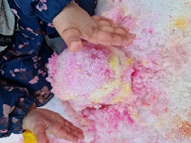  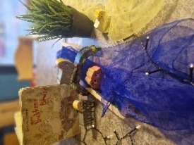  Tilbakeblikk  på Februar måned. | Hei allesammen!  Endelig er mars måned her! Nå har vi hatt vinter ganske lenge og vi lengter etter litt mildere vær. Vi gleder oss til å følge naturens endringer når den våkner til liv.  Vi har hatt premiere på «Jåttåfest», som er vårt alternativ til «karneval». Temaet på fløyen var «Bukkene Bruse», og hver avdeling hadde en rolle hver, Hagen var store bukken Bruse. Vi laget bukken av en pappeske som barna var med å male. Vi laget horn av piperensere og litt ull som pynt på hodet. Alle barna kjenner fortellingen så godt nå og vi dramatiserte hele eventyret sammen med de andre avdelingene. Det er veldig fint når alle avdelingene samles og gjør noe sammen. Det blir et fint fellesskap hvor vi opplever at alle er inkluderte og føler seg sett.  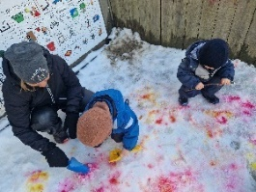  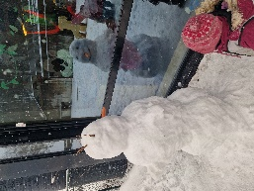  Vi har hatt mye vinter og ganske mye snø. Vi laget en stor snømann som fikk stå utenfor vinduet på Hagen og se inn (til 1 åringene som var inne og lekte). En dag hadde en naboavdeling farget snøen med maling i fine farger, det var magisk! Veldig spennnende og ta på og smake på den fargede snøen. Det så nesten ut som godteri!  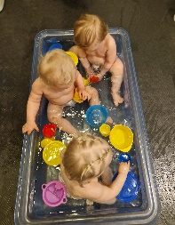  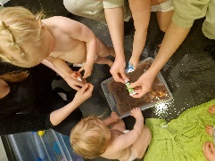  Studentene har hatt en spennende vannlek aktivitet for de minste barna. Barna fikk leke med vann, og de havnet fort oppi vannbassenget! De hadde også eksperimentering med farger i vann (konditorfarger). Barna synes det var spennende å se hvordan vannet skiftet farge og til slutt satt et par av barna seg i hver sin balje med farget vann.  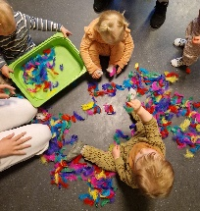  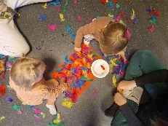  Yngste gruppa med 1-åringene ha også hatt sanselek med fjær i alle regnbuens farger. Det var også spennende! Fjærene fløy i lufta og kilte på kinnet. Vi laget også et fint kunstverk av fjær på et stort ark. Barna fikk lim og malerpensler og vi festet på fjær.  De yngste barna leker mye sansemotorisk lek. De bruker kroppen aktivt til å utforske, undersøke og oppleve miljøet rundt seg ved å se, berøre, høre, smake osv.  Førstehåndsopplevelser med ulike elementer og materialer gir barna som gruppe unike og gode øyeblikk og fine opplevelser sammen.  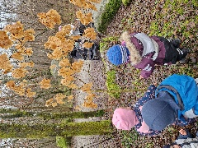  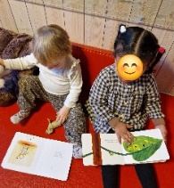  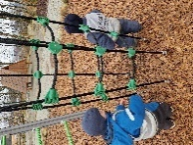  Turene våre er viktige for oss. Når vi er ute på tur sammen har vi det fint. I fjor fant vi et tre som vi følger gjennom året, det er et lite eiketre. Vi kan se at det har vokst litt siden i høst. Det er ennå ganske kaldt og det var ikke kommet så mye knopper på treet ennå, men det kan bli spennende å følge med på både treet og alt det andre som snart vil vokse og gro i skogen og ute i barnehagen. Lekeplassturer er også kjekke! Barna får utfordret seg litt motorisk, vi går på ulike underlag og trener balansen osv.  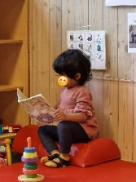  Vi opplever at de fleste barna på Hagen er glade i bøker. Vi leser og ser i bøker sammen. Mange av bøkene er lett tilgjengelige for barna og de kan hente de selv i bokhylla. Noen av bøkene har tynne ark og må passes på av de voksne, slik at de ikke blir ødelagte og revet i. Gjennom bokprosjektet har vi fått flere nye bildebøker som vi prøver ut med barna. Vi opplever at barna synes det er spennende med nye fortellinger. Det er fint å se hvordan barna engasjerer seg i bøkene, de liker å sitte på fanget når vi leser og vi prøver å utnytte rolige stunder til å lese sammen, samtidig som vi skal jobbe mer målrettet med bildebøkene for å skape en god lesekultur og masse leseglede.
Mål og innhold for Mars: | - Mål: Lek for alle –  - Månedens tema: «Bukkene Bruse» og «Påskeforberedelser»  - Månedens bok/fortelling: «Bukkene Bruse» og en del nye bøker vi prøver ut. Blant annet: «Johannes Jensen», «Påls Smokk», «Bæ og Bø» med flere.  - Månedens ord: Kylling, egg, påske. Vi øver oss litt på enkel telling og fargene.  - Månedens sanger: «Bukken Bruse» og «En liten kylling»  - Månedens rim/regler: «5 små apekatter»  - Hvordan vil vi jobbe med mål og tema:  Vi fortsetter med «Bukkene Bruse» tema i mars. Vi vil fokusere både på sang og dramatisering, da vi ser det fenger alle barna. Mulig det blir en tur på Badeland også og kanskje blir det noen vafler på setra for bukkene på Hagen…  Vi vil også utvide bildebokprosjektet og jobbe mer aktivt med det, med faste lesestunder.  Påsken nærmer seg og vi er allerede i gang med litt forberedelser. Vi har hatt noen kreative aktiviteter med påsketema og vil jobbe videre med det. Vi skal så karsefrø og noen andre frø (tomater og blomster), det er alltid spennende å følge med vekstprosessen.  Tradisjonen tro skal Hagen gjengen ut på påskeegg jakt i skogen. Påskeharen pleier alltid å legge ut noen store, fine egg til oss  Det blir også koselig å invitere dere foreldre til en ettermiddag med påsketema hos oss på Hagen. Dere vil få invitasjon fra oss  Våre utrolig engasjerte og flinke studenter Medina og Vilde har sin siste dag i uke 10. Vi vil lage en fin avslutning for de og takke så mye for alt de har bidratt med på avdelingen. Barna er blitt så glade i studentene, de har fått nære og sterke relasjoner. Vi kommer til å savne begge to  Vi gleder oss til en fin vårmåned sammen
Barnehagedagen :  Bursdagsbarn: | Barnehagedagen markeres 12.mars og har temaet: «Stedet mitt».  Johannes fyller 3 år den 30.mars. Gratulerer med dagen din
Informasjon!  Ny student! | Ta en titt i skapet inne i gangen og fyll gjerne på litt klær om det trengs. Forhåpentligvis stiger temperaturen etter hvert og da kan det være greit å ha en tynnere dress som vi kan ta en genser i ull eller fleece under.  Barnehagelærerstudent Selam, skal være med oss i to uker, uke 11 og 12. Hun har musikk som fordypning, så vi kan glede oss til mye sang og rytmer!
Hilsen fra | Elisabeth, Najmeh og Doaa

